新桥街道中心幼儿园小五班幼儿今日动态
2026.3.30 星期一 天气：雨
一、来园篇：
今日来园人数30人，2人请假。
丁奕辰、王禹洲、黄宇泽、戴金轩、白宇阳、李景行、吴璟逸、朱子元、郭闻政、赵永辰、郭旭、刘砚宁、刘熠赫、万昱舒、高研、范诗婷、陈佳玥、孙若黎、王以沫、蒲书瑶、杨岑玥、王清羽、钟苡橙、马欣雨、陈锦瑜、陆悠悠、周昕妤、包星允、吴璧岑、姚远能自主进教室、尝试绕好水杯带、签到，接着根据自己的兴趣选择区域游戏。
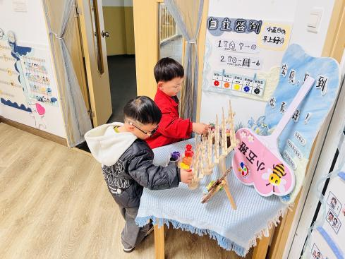 | 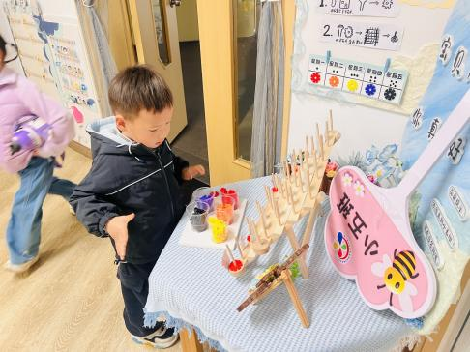 | 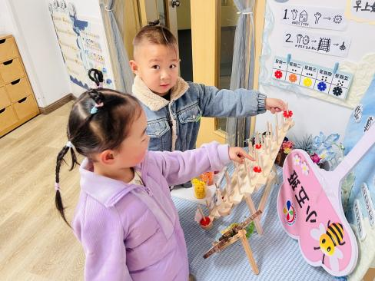
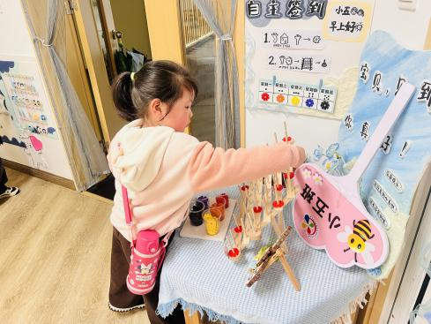 | 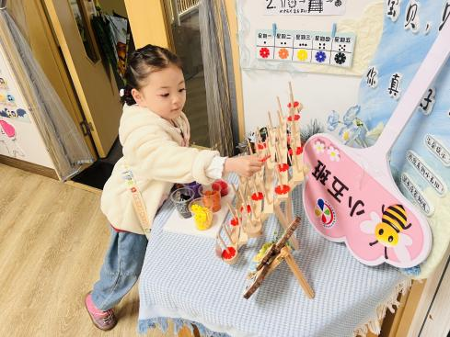 | 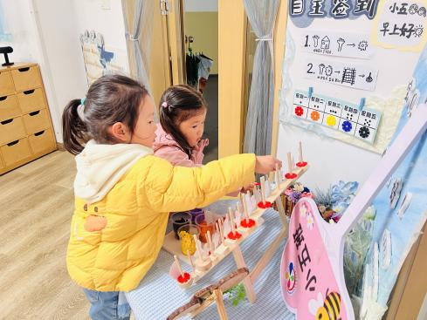
二、点心篇：
今天的早点是牛奶、鸽子蛋、奶酪棒、每日坚果。宝贝们在提醒下能自主进行吃早点、漱口、擦嘴巴。
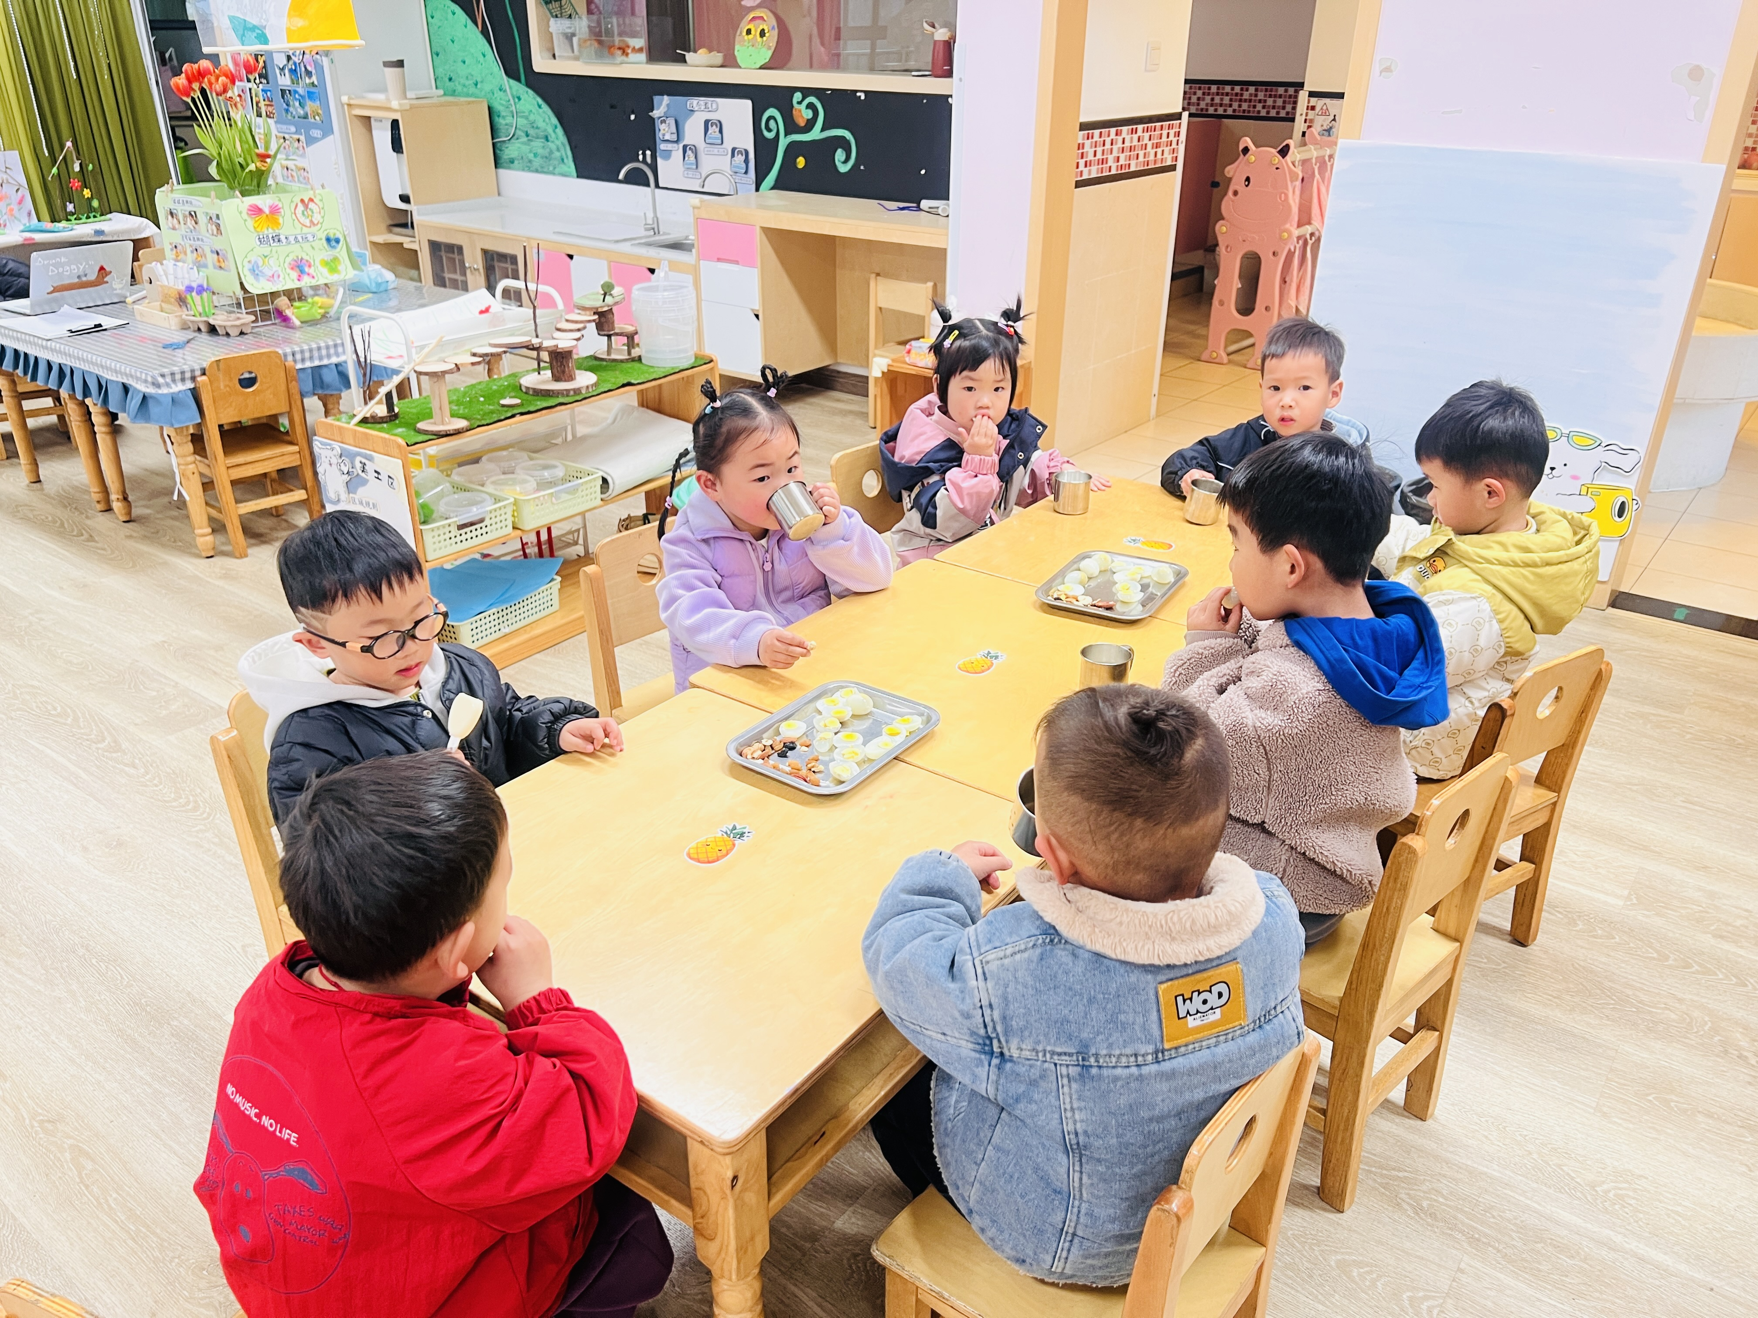 | 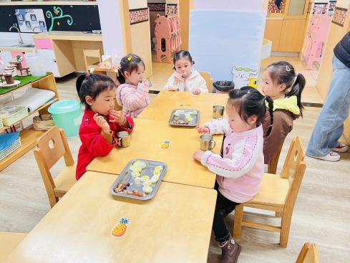 | 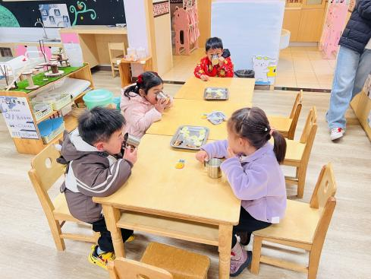

三、区域游戏篇：
今天宝贝们根据自己兴趣选择区域游戏。
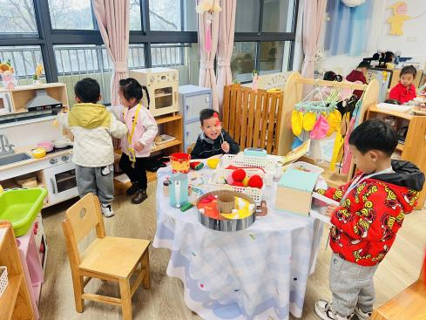 | 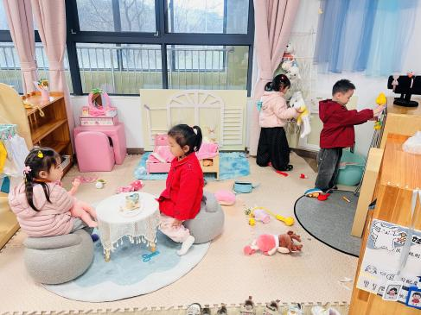 | 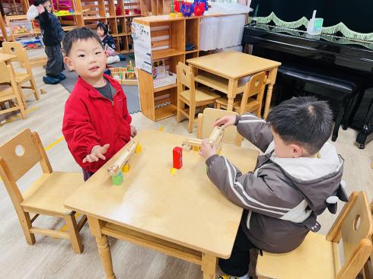
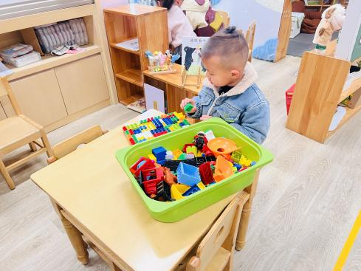 | 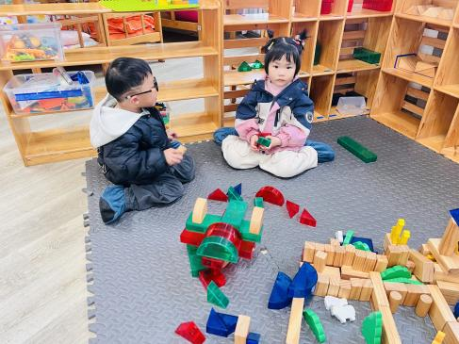 | 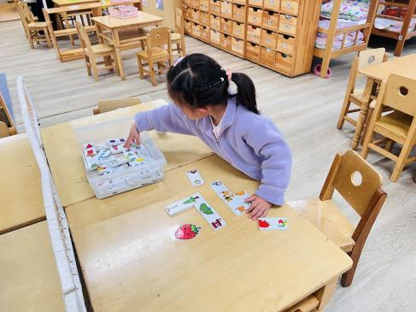
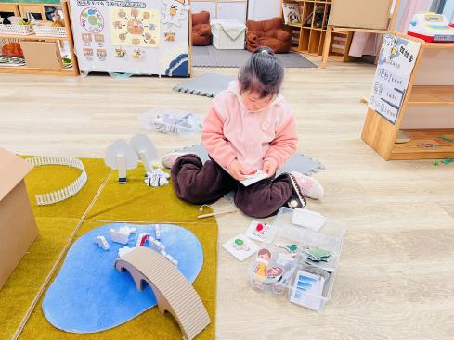 | 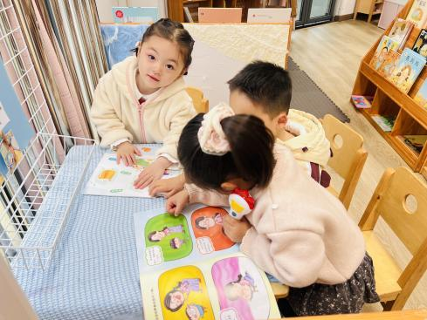 | 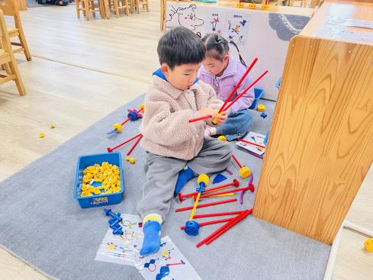
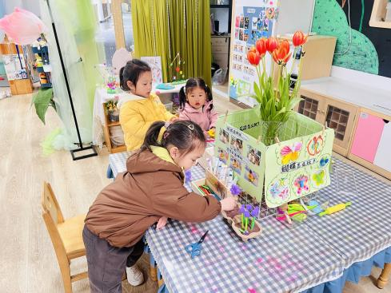 | 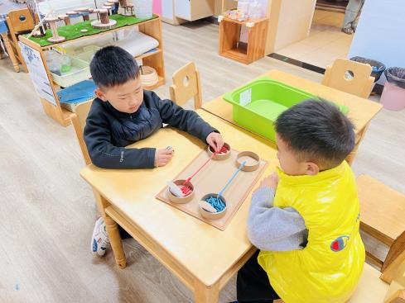 | 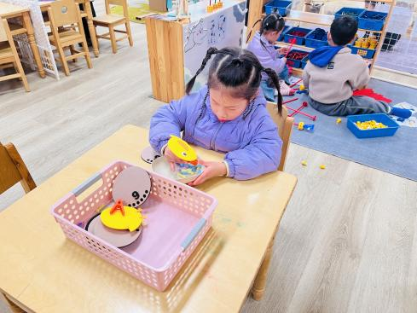

娃娃家：万昱舒、黄宇泽、丁奕辰、朱子元在餐厅制作美品尝美食；陆悠悠、马欣雨、王禹洲、蒲书瑶在房间扮演哥哥、姐姐、妈妈等角色轮流照顾宝宝。
建构区：戴金轩、李景行在桌面建构轨道，并用弹珠滚动试验；郭旭在桌面建构用乐高建构游乐场；陈佳玥、姚远在地面建构搭建动物园里的飞行器。
益智区：杨岑玥玩《骨牌排序》；钟苡橙玩《开心农场》。
图书区：孙若黎、高研、吴璟逸用用点读笔阅读树上的内容。
万能工匠区：郭闻政、范诗婷用万能点、海绵片、小孔片等零件拼搭春天的花朵。
美工区：包星允、陈锦瑜、吴璧岑用太空泥制作《春天的花朵》。
生活区：赵永辰、白宇阳玩《喂小狗》，他们通过塞小棒的方式让小狗吃到食物，锻炼手部精细动作；周昕妤玩《喂小鸡》。

四、集体活动篇：
数学：数字朋友送给谁
这是一次关于数与物对应的数学活动。本活动旨在正确点数并说出物品总数，在认识数字的基础上，根据总数匹配相应的数字，将数字与客观事物的数量联系起来，建立数与物之间一对一的联系。
活动中，丁奕辰、王禹洲、戴金轩、白宇阳、朱子元、郭旭、刘砚宁、陈佳玥、孙若黎、王以沫、蒲书瑶、杨岑玥、王清羽、陆悠悠、周昕妤、认识5以内的数字，能将数字按实物卡片上的数量正确匹配；黄宇泽、李景行、吴璟逸、郭闻政、赵永辰、刘熠赫、万昱舒、高研、范诗婷、钟苡橙、马欣雨、陈锦瑜、包星允、吴璧岑、姚远能按要求进行操作，操作习惯良好。
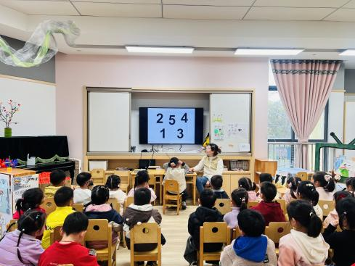 | 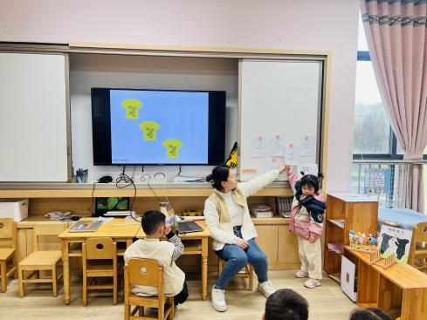 | 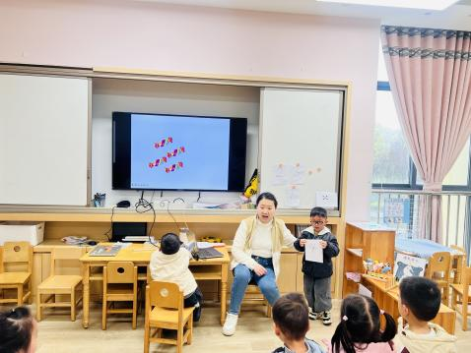
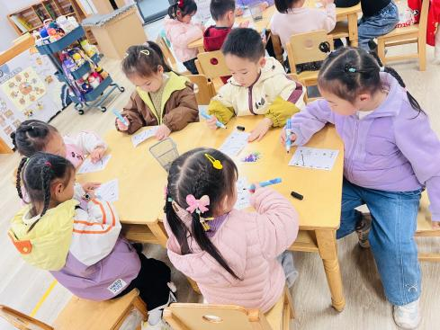 | 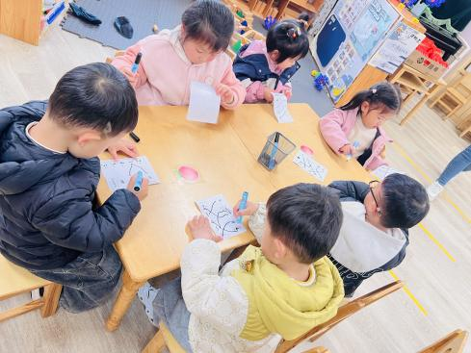 | 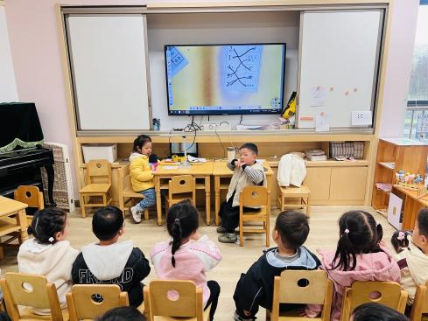

五、生活篇：
今天午餐是小米饭、芋头蒸排骨、芥蓝炒香菇、豆腐汤。水果是苹果、蓝莓。午点是枸杞黑米粥。餐前，宝贝们能在老师的引导下按小组顺序小便、洗手，自主端饭菜吃饭，饭后再提醒下也能及时做好饭后三件事。
丁奕辰、王禹洲、黄宇泽、戴金轩、白宇阳、李景行、吴璟逸、朱子元、郭闻政、郭旭、刘熠赫、万昱舒、高研、范诗婷、陈佳玥、孙若黎、蒲书瑶、杨岑玥、王清羽、钟苡橙、马欣雨、陈锦瑜、陆悠悠、周昕妤、包星允、吴璧岑、姚远今天的饭菜汤全部吃完。
赵永辰、刘砚宁、王以沫、杨岑玥饭或菜没吃完。
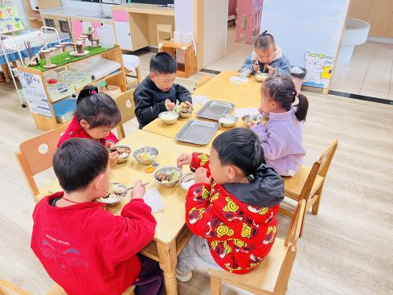 | 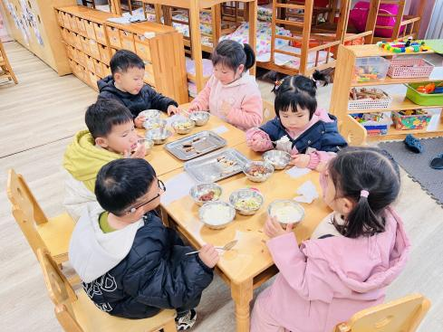 | 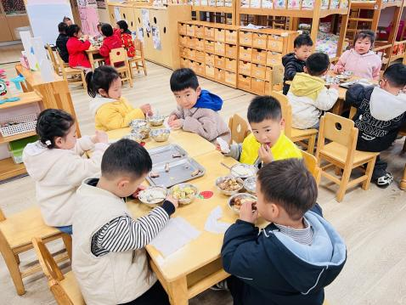
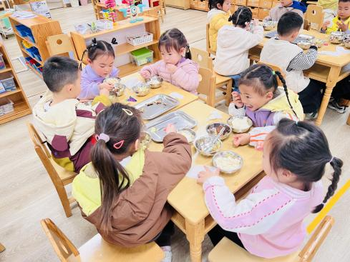 | 